(LOGGA) SUOMALAIS-RUOTTALAINEN  RAJAVÄYLÄKOMIšUUNI  SRRVK Komišuuni Aijankohtasta Vesittenhoito Luononsuojelu Tulvasuojelu Kalastus Yhtheystiot Histuuria Kaartat |  

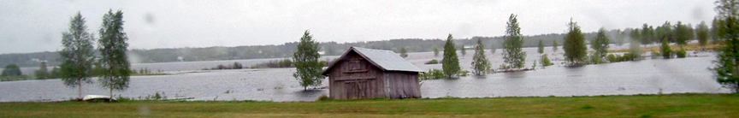
​
Tulvasuojelu
​
​

Komišuuni pittää vahvistaa sopimuspuolten, viranomhaisten ja kuntien suunittelutyön koo-ortineerinkin tulvan ja ympäristövahinkon vastustamisessa rajaväylissä.
Komišuuni pittää kattoa perhään, ette Ruotti ja Suomi yhessä oon yhtheyessä näistä ohjelmista ja suunitteluista, jokka koskeva tätä artikkelia ja ette net yhessä pitävä kuulustelukokkouksia.

​
Floods directive Virtojen tirektiivit
​
Load directive here (pdf) » Latttaustirektiivi tässä (pdf)
​
Rajaväyläsopimus (Suomi)
​
Rajajväyläsopimus (Ruotti)
​
Rajaväyläsopimus MMM:n julkasu 2014, suomi+ruotti
​
Rajaväyläsopimus englanniksi (pdf), MMM:n julkasu 2013
​Rajajväyläsopimus (Pohjos-saame)
Rajaväyläsopimus (Meänkieli)
​

​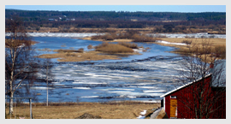 | 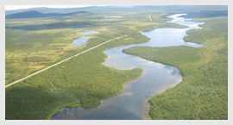 | 
    


